ПРОФИЛАКТИКА ДЕТСКОГО ТРАВМАТИЗМА
Более 3 млн. детских травм регистрируют ежегодно медицинские учреждения России. Таким образом, в больницы в связи с травмами обращается каждый восьмой ребенок в возрасте до 18 лет.
Взрослые, и в первую очередь родители, могут предотвратить получение ребенком травмы, которая может нанести вред его здоровью или жизни при условии соблюдения правил безопасности и обучения этим правилам ребенка.
Основные распространенные травмы - это ожоги, падение с высоты, утопление, отравление, удушье, поражение электрическим током, дорожно-транспортные происшествия.
Для предупреждения ожогов необходимо:
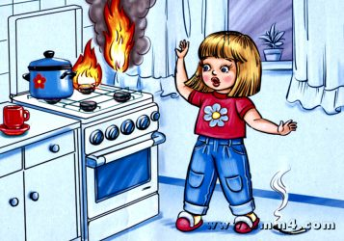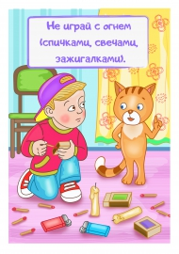
- держите детей подальше от горячей плиты, пищи и утюга; устанавливайте на плиты кастрюли и сковородки ручками вовнутрь плиты так, чтобы дети не могли опрокинуть на себя горячую пишу.
- держите детей подальше от открытого огня, пламени свечи, костров, взрывов петард;
- убирайте в абсолютно недоступные для детей места легковоспламеняющиеся жидкости, а также спички, свечи, зажигалки, бенгальские огни, петарды; возможны ожоги во время купания ребенка, когда его опускают в ванну или начинают мыть из крана, не проверив температуру воды;
- оберегайте ребенка от солнечных ожогов, солнечного и теплового «удара».
Профилактика падения с высоты:
- не разрешайте детям забираться в опасных местах (лестничные пролеты, крыши, гаражи, стройки и др.). Не ставьте около открытого окна стульев и табуреток - с них ребенок может забраться на подоконник.
- устанавливайте надежные ограждения, решетки на ступеньках, лестничных пролетах, окнах и балконах. Помните - противомоскитная сетка не спасет в этой ситуации и может только создавать ложное чувство безопасности.

Отравления - чаще всего дети отравляются лекарствами из домашней аптечки - 60% всех случаев отравлений.
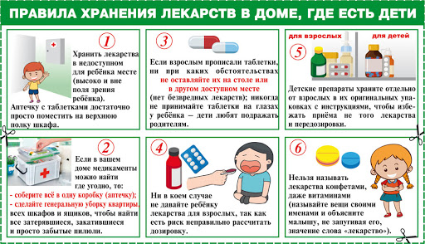

Удушье (асфиксия) - 25 % всех случаев асфиксий бывает у детей в возрасте до года из-за беспечности взрослых:
- аспирация пищей, прижатие грудного ребенка к телу взрослого во время сна в одной постели, закрытие дыхательных отверстий мягкими игрушками и т.д;
- маленьким детям нельзя давать еду с маленькими косточками или семечками;
- нужно следить за ребенком во время еды. Кашель, шумное частое дыхание или невозможность издавать звуки - это признаки проблем с дыханием и, возможно, удушья, которое может привести к смерти.
Утопление - в 50% случаев страдают дети 10-13 лет из-за неумения плавать.
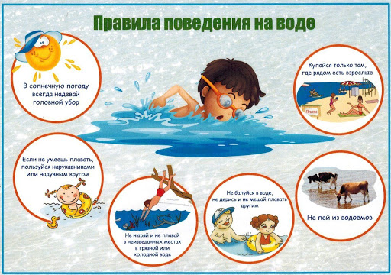
Поражения электрическим током
- дети могут получить серьезные повреждения, воткнув пальцы или какие-либо предметы в электрические розетки - их необходимо закрывать специальными защитными накладками;
- электрические провода (особенно обнаженные) должны быть недоступны детям.
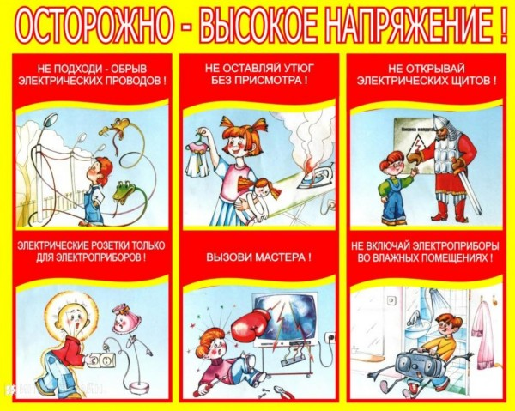
Дорожно-транспортный травматизм - дает около 25% всех смертельных случаев.
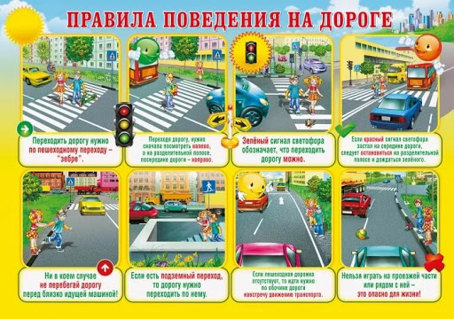
УВАЖАЕМЫЕ РОДИТЕЛИ! БУДЬТЕ ВНИМАТЕЛЬНЫ К СВОИМ ДЕТЯМ! БЕРЕГИТЕ ИХ ЗДОРОВЬЕ И ЖИЗНЬ!

